
Entregable 5: Esquema de Gobernanza MIT





Contenido
Introducción 2
Esquema de Gobernanza teórico del MIT 2
Esquema implementación MIT Urabá 2
Ajustes con respecto al modelo teórico 2
Sugerencias del equipo del Centro de Valor Público 2
Propuesta de Esquema de Gobernanza para la implementación del MIT en Oriente Antioqueño 2

Introducción

Esquema de Gobernanza teórico del MIT

Esquema implementación MIT Urabá

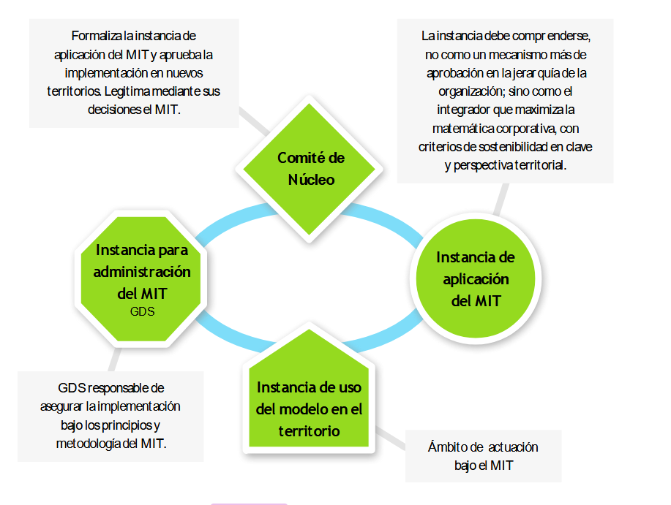
La gerencia territorial es indispensable
Fredy argumenta que sin MIT, la gerencia podría operar, pero perdería:
- Sistematización y priorización regional.
- Coherencia entre áreas.
- Capacidad de anticipación.
- Lectura fina del territorio como sistema.

La Gerencia Regional tiene un rol clave en la Gobernanza del MIT
“Nosotros somos semáforo o primera línea si lo quieren llamar, y vamos dando señales y vamos orientando cómo debería ser la actuación territorial”

Los demás territorios de EPM no tienen un ejercicio tan estructurado, lo que genera decisiones fragmentadas.

Una de las limitaciones del MIT es la falta de gobernanza interna consolidada; Procesos que no avanzan si la alta dirección no prioriza el enfoque territorial.

Urabá: territorio que cambia más rápido que el MIT

La gerencia sostiene que la realidad avanza más rápido que las rutas planteadas en 2017. -> se necesita que el Esquema de Gobernanza agilice la toma de decisiones.
Ejercicio permanente de anticipación
La gerencia se apoya en:

- Informes Semestrales de Detonantes: señales tempranas del territorio (puertos, centros logísticos, crecimiento urbano).
- Plan Territorial (reestructurado cada 3 años).
- Relación temprana con actores de proyectos estratégicos: puertos (Puerto Antioquia, PCC, Progreso), 4G, constructoras, planes parciales.

Este ejercicio les permite llegar preparados “dos años antes” a necesidades de grandes proyectos.

Gobernanza interna
Ha variado según administraciones-> cómo hacer para que la ejecución del MIT sea cada vez más independiente de los cambios de administración. ¿Cómo blindar el rol de las gerencias territoriales?

- Actual administración: fuerte apoyo al MIT (Junta Directiva, Gerencia General y vicepresidencias están comprometidas).
- Administración anterior: casi elimina la gerencia territorial; nulo apoyo al MIT.

Ajustes con respecto al modelo teórico

Sugerencias del equipo del Centro de Valor Público

Propuesta de Esquema de Gobernanza para la implementación del MIT en Oriente Antioqueño

Bibliografía
No hay ninguna fuente en el documento actual.

